муниципальное автономное дошкольное образовательное учреждение
Муниципального образования город Ирбит «Детский сад №23» «Звёздочка»

8 ноября 2016 года старшая и подготовительная группа «Детского сада №23» поздравили Дед Мороза с наступающим Днём рождения.
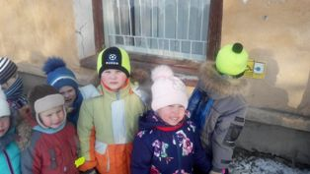
Дети на непосредственно образовательной деятельности сделали своими руками открытки. После чего мы отнесли их на почту, запечатали в конверт, наклеили марки заполнили адрес Великий Устюг Деду Морозу и вместе с детьми опустили конверт в почтовый ящик.
Надеемся Дедушка Мороз приятно удивится и порадуется!

Воспитатели: Ольга Ивановна
Елена Анатольевна

